# Anexos

## 1. Guías del Proyecto APT y pautas de evaluación

### Guía definición Proyecto APT



1. **PARTE I**

| **1. Antecedentes Personales** |
| --- |
| A continuación, se presenta una tabla en la que debes completar la información solicitada. |

| Nombre Completo | ***Matías Ignacio Cavieres Carrasco***  ***Sebastián Alonso García Troncoso*** |
| --- | --- |
| Rut | ***21.030.261-1***  ***20.432.743-2*** |
| Carrera | ***Analista Programador Computacional*** |
| Sede | ***Maipú, Santiago*** |

| **2. Descripción Proyecto APT** |
| --- |
| En la descripción debes señalar brevemente el nombre de tu proyecto APT y las competencias del perfil de egreso que vas a poner en práctica. Si en tu carrera están definidas las áreas de desempeño, también menciona a qué áreas de desempeño está vinculado el proyecto. |

| Tema | *Desarrollo de página web y aplicación móvil enfocada a las películas.* |
| --- | --- |
| Área (s) de desempeño(s) | *Desarrollo de aplicaciones móviles y páginas web* |
| Competencias o unidades de competencia | · *Ofrecer propuestas de solución informática analizando de forma integral los procesos de acuerdo a los requerimientos de la organización.*  · *Desarrollar una solución de software utilizando técnicas que permitan sistematizar el proceso de desarrollo y mantenimiento, asegurando el logro de los objetivos.*  · *Programar consultas para manipular información de una base de datos de acuerdo a los requerimientos del usuario.* |

| **3. Fundamentación Proyecto APT** |
| --- |
| A continuación, se presentan distintos campos que debes completar con la información solicitada. Esta sección busca que describas en detalle tu proyecto. |

| Relevancia del proyecto APT | *Las redes sociales se han apoderado de la vida de las personas, las han convertido en personas mas ignorantes respecto a diversos temas y culturas. Por lo tanto, hemos decidido desarrollar una red social de películas en donde la crítica y opinión de nuestros usuarios sea lo más relevante, con ello buscamos incentivar que las personas puedan conocer más este mundo y que sepan que sus opiniones importan.* |
| --- | --- |
| Descripción del Proyecto APT | *Levantamiento, diseño y construcción de aplicación móvil para generar una red social de películas donde la opinión del usuario sea lo más relevante.* |
| Pertinencia del proyecto con el perfil de egreso | *El trabajo que se realizará permitirá evidenciar las competencias enunciadas y potenciar el perfil de egreso, con un fuerte énfasis en el análisis, propuesta y desarrollo de soluciones móviles, basadas en el aprendizaje y servicio.* |
| Relación con los intereses profesionales | *Este proyecto se relaciona con el interés personal y proyección profesional, ya que actualmente está área presenta un importante desarrollo y una creciente demanda de profesionales especializados, Además al ser un proyecto de impacto social y vinculado a la sociedad, potencia aspectos no técnicos y acerca a la realidad futura inmediata.*  *Además, el desempeño mostrado en las asignaturas vinculadas al proyecto, es un antecedente positivo para enfrentar el desafío.* |
| Fortalezas y debilidades para desarrollar el Proyecto APT  (Factibilidad) | * *Técnicamente se cuenta con los conocimientos en el desarrollo de aplicaciones móviles. Además, se cuenta con la información y estudios para poder impactar en la sociedad con nuestra aplicación.* * *Todas o la gran mayoría de personas cuentan con dispositivos móviles o smartphones, para poder descargar y conectarse a la aplicación móvil.* * *Económicamente, no hay restricciones o inversiones importantes para el desarrollo, como también para la puesta en marcha de la aplicación.* * *Respecto al tiempo de desarrollo, se podrá al menos desarrollar la solución para plataforma Android, considerando la gran mayoría de los dispositivos que tiene el sistema operativo para equipos móviles.* * *Desde la perspectiva personal, no existen impedimentos técnicos, de tiempo o actitudinales que puedan afectar negativamente el desarrollo de la solución.* |

1. **PARTE II**

| **4. Objetivos** |
| --- |
| En este apartado debes definir objetivos generales y específicos del Proyecto APT. Es importante aclarar que los objetivos se deben plantear en forma clara, concisa y sin dar mayores explicaciones, es decir, deben entenderse por sí solos. Se sugiere redactarlos utilizando un verbo en infinitivo, pues ello obliga a precisar acciones concretas. |

| Objetivo general | *Desarrollar una solución tecnológica móvil en donde las personas puedan dar reseñas y puntuar películas.* |
| --- | --- |
| Objetivos específicos | * *Mejorar la comunicación entre las personas registradas en la app* * *Los usuarios podrán agregar, eliminar y editar las críticas que hagan a las películas* * *Los usuarios podrán sugerir la implementación de alguna nueva película* * *Los usuarios podrán postear qué película se encontraran viendo* |

| **5. Metodología** |
| --- |
| *La metodología a utilizar será ágil puntualmente scrum, considerando una primera etapa de definición, desde la visión del proyecto con sus cuatro pilares, el product goal y el product backlog, estimado y priorizado. Posteriormente se desarrollarán los sprint con los release involucrados.* |

| Descripción Metodología |
| --- |
| * *La metodología es una metodología ágil, propicia para el tipo y características del proyecto, con un alto énfasis en el valor que otorga la solución.* * *Inicialmente se estructurará el proyecto en base al análisis del desafío a abordar, considerando herramientas de mapeo, tales como mapa de actores, mapa mental, definición de roles y la declaración de la visión con sus cuatro pilares. Además, se verificará por medio de mapas de impacto.Posteriormente se definirán épicas e historias de usuario, para luego estructurar el user story mapping y finalmente el Product Back, estimado y priorizado.* * *Ya acabada la primera etapa, se comienza a vivir el desarrollo de la solución, esto por medio de sprint o ciclos, considerando un ciclo “cero” asociado a todos los elementos de configuración, de base de datos y de interfaz tecnológica a utilizar. Posteriormente 3 sprints, que cada uno incluye: sprint planning, scrumboard, bourdon chart, reléase, review, retrospective, registro de impedimentos. Terminado cada sprint se actualizará el backlog de producto, para dar inicio al siguiente sprint.Al finalizar esta etapa, se desarrollará un proceso de validación y verificación, una retrospectiva del proyecto y el cierre del mismo. Como el proyecto se desarrollará grupalmente, se estructurará el squad o equipo con las responsabilidades o roles definidas en la metodología, tales como Scrum Master, Product Owner y developers.* |

| **6. Resultados esperados** |
| --- |
|  |

| Resultados esperados (impacto) |
| --- |
| *La solución tecnológica a implementar, consiste en una aplicación móvil la cual contará con una base de datos de películas, en donde usuarios de todo el mundo se podrán registrar en la aplicación para poder dar sus reseñas y puntuaciones a todas las películas que estarán en cartelera.*  *Esta sería la primera aplicación hispano-hablante en el mundo la cual servirá para conectar más a la sociedad en el mundo del cine* |

| **7. Evidencias** |
| --- |
| Describe qué evidencias serán evaluadas en el informe de avance y en el informe final de tu proyecto APT. Estas evidencias deben ser acordadas con tu docente. |

| **Tipo de evidencia**  **(avance o final)[1]** | **Nombre de la evidencia** | **Descripción** | **Justificación** |
| --- | --- | --- | --- |
| *Análisis Preliminar* | *Análisis del caso* | *Documento base del análisis del caso* | *Necesario para dar inicio y conocer la magnitud del desafío* |
| *Mapeo mental y de actores* | *Mapas de inicio* | *Mapas mental y de actores* | *Necesario para el conocimiento de los actores involucrados en la solución y los elementos que la incluyen* |
| *Roles – responsabilidades* | *Definición de Roles y Responsabilidades* | *Listado simple con los nombres y responsabilidades asumidas en el desarrollo del proyecto* | *Necesario para que pueda ser desarrollado el proyecto desde los distintos ámbitos de acción* |
| *Visión del Proyecto* | *Visión y cuatro pilares* |  |  |
| *Verificación del alcance* | *Impact mapping* | *Documento de impacto que permite la verificación del alcance* | *Permite la verificación del alcance del proyecto* |
| *Desarrollo de épicas e historias de usuario* | *Épicas e historias de usuario* | *Listado descrito de las épicas e historias de usuario, considerando sus criterios de aceptación* | *Recopila las necesidades del proyecto, especificandolas para su revisión* |
| *Definición de entregables* | *User Story Mapping* | *Mapa de división y definición de release* | *Mapeo propicio para la estructuración de los release* |
| *Product backlog* | *Pila de producto Priorizada* | *Pila de producto con historias de usuario priorizadas por valor* | *Pila de producto, que permitirá por orden prioritario el desarrollo de los sprint* |
| *Sprint 0: gestión de la configuración de la base de datos* | *Set de documentos y evidencias de las ceremonias de scrum* | *Desarrollo base de datos para la construcción del software o solución tecnológica* | *Sprint base de datos para la gestión de la configuración* |
| *Sprint 1: Carga de usuarios* | *Set de documentos y evidencias de las ceremonias de scrum* | *Incluye: sprint planning, sprint backlog, scrumboard, burdown chart, impediment log, release, review y retrspoective* | *Desarrollo del primer sprint o ciclo de desarrollo para el entregable base* |
| *Sprint 2: Carga de las películas* | *Set de documentos y evidencias de las ceremonias de scrum* | *Incluye: sprint planning, sprint backlog, scrumboard, burdown chart, impediment log, release, review y retrspoective* | *Desarrollo del segundo sprint o ciclo de desarrollo para el entregable de negocio* |
| *Sprint 3: georreferenciación* | *Set de documentos y evidencias de las ceremonias de scrum* | *Incluye: sprint planning, sprint backlog, scrumboard, burdown chart, impediment log, release, review y retrspoective* | *Desarrollo del tercer sprint o ciclo de desarrollo para el entregable de valor* |
| *Validación y verificación* | *Documento de V&V del proyecto* | *Proceso de validación y verificación de los entregables en modo integración y previa explotación.* | *Proceso necesario previa entrega y paso a explotación* |
| *Presentación final de la solución global* | *Documento general de evidencias y presentación de cierre del proyecto* | *Documento de cierre del proyecto considerando etapas y ceremonias.* | *Resguardo de evidencias del desarrollo* |
| *Retrospectiva del proyecto* | *Documento de retrospectiva final* | *Que se hizo bien, que no se hizo bien y que se puede mejorar para un próximo proyecto* | *Necesario para la mejora continua de las lecciones aprendidas en el desarrollo de proyectos ágiles* |

| **8. Plan de Trabajo** |
| --- |
| Define la planificación de tu Proyecto APT de acuerdo a lo requerido en la siguiente tabla. |

| **Plan de Trabajo Proyecto APT** | | | | | | |
| --- | --- | --- | --- | --- | --- | --- |
| Relación con competencia o unidades de competencias | Nombre de Actividades/Tareas | Descripción Actividades/Tareas | Recursos | Duración de la actividad | Responsable[2] | Observaciones |
| *Ofrecer propuestas de solución informática analizando de forma integral los procesos de acuerdo a los requerimientos de la sociedad* | *Análisis y propuesta de solución* | *Análisis del caso*  *Mapas de inicio*  *Definición de Roles y Responsabilidades*  *Visión y cuatro pilares*  *Impact mapping*  *Épicas e historias de usuario*  *User Story Mapping*  *Pila de producto Priorizada* | *Herramientas ofimáticas*  *Software de gestión de proyecto ágil*  *Herramientas de mapeo colaborativa* | *7 semanas* | *El squad*  *Principalmente el Product Owner* | *Información De los usuarios a alcanzar y sus gustos en el cine* |
| *.*  *· Desarrollar una solución de software utilizando técnicas que permitan sistematizar el proceso de desarrollo y mantenimiento, asegurando el logro de los objetivos.*  *·* | *Desarrollo de Aplicación móvil de* | *Sprint 1, 2 y 3* | *Software de desarrollo*  *Entorno de simulación*  *Equipo móvil de prueba* | *11 semanas* | *Developers* | *Base de datos de peliculas y usuarios*  *Entrega de información sobre Películas, usuarios y las reseñas publicadas en ellas* |

| **9. Plan de Trabajo** |
| --- |
| Busca un formato de Carta Gantt que te acomode y organiza en éste las actividades planificadas en el punto anterior considerando el periodo asignado para el desarrollo de tu Proyecto APT. Debes mantener la temporalidad del periodo académico en el desarrollo de las tres fases que contempla la Asignatura de Portafolio de Título. |

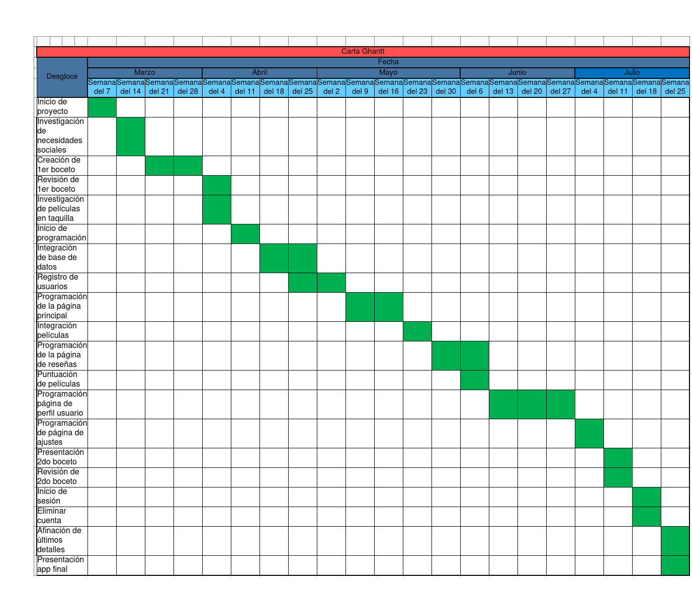

1. **En caso de los proyectos definidos por las escuelas, estas evidencias pueden estar predeterminadas por la disciplina, resguardando el aporte por cada integrante del equipo a la evidencia.**
2. En caso de que el Proyecto APT sea grupal, se añade esta columna para indicar el nombre de los responsables de cada tarea o actividad. Esto posteriormente permitirá diferenciar la evaluación por cada integrante.